Advanced Payroll
SAP HR

정연홍
급여 계산 기간과 지급 기간이 다른 경우 다시 말해 전월 데이터를 기준으로 당월에 지급하는 경우 이연지급을 통해서 처리할 수 있다.

Chapter 10. 급여와 연계되는 근태 설정

▶ Overview
급여에는 많은 정보가 집중되어 하나의 결과인 급여항목들이 발생이 된다. 이런 측면에서 가장 많은 부분을 찾지 하는 정보 중의 하나는 근태이다. 이번 장에서는 특히 이연지급에 대해서 생각해봐야 할 것이다.

그 외 항목들은 사실상 근태 설정에서 다루어야 할 것들이고, 혹은 Standard가 제공해주는 그대로 변형 없이 사용하는 항목들이 많다. 다만, 언급하는 이유는 이런 것들이 있고, 해당 항목들의 역할이 이러한 것들이구나 라는 것은 한 번 정도 생각해볼 만한 것들이기 때문에 언급하였다. 다소 생소하고, 쉽게 이해되지 않는 부분이지만, 이연지급만 이해한다면 충분히 이번 장을 소화했다고 본다.

이연지급은 급여 기간과 근태 수당 기간이 상이한 경우 처리하는 방식으로 처리 메커니즘은 어렵지 않은 그로 인해 파생되는 평균임금 산입 시점에 따라 많은 부분이 복잡해지기 시작한다. 지급은 이연으로 하고, 평균임금은 발생주의로 하면, 그 산식의 복잡함은 쉽지 않거니와, 업무적으로도 미완결되거나 혹은 아직 마감되지 않은 정보를 평균임금에 산입하기 위한 노력이 매우 많이 소요될 것이다. 이연지급이라는 단순한 항목 조차에서도 많은 파생부분이 생기는 것처럼 하나를 이해하는 것도 중요하지만, 그로 인한 영향에 대해서 고민하고, 설계하고, 설정하는 습관도 필요하다.

1. 시간 데이터 일일 처리
▶ 목적
시간 평가를 통해서 시간임금 유형을 생성할 때 사용되는 기준에 대해 설정할 수 있다.

▶ IMG Path
급여 관리 -> 급여:한국 -> 시간 데이터 일일 처리

1.1 시간 유형 정의
▶ IMG 화면
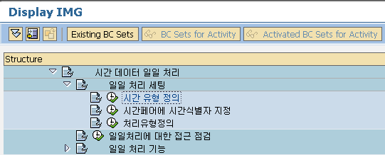
<그림> 10.1 시간 유형 정의

▶ IMG Path
급여 관리 -> 급여:한국 -> 시간 데이터 일일 처리 -> 시간 유형

시간 데이터 일일 처리 부분의 IMG는 시간 평가 부분에서 사용되고, IMG 메뉴 근태 관리 아래에 있다. 다른 IMG 설정에 비해서는 Standard 내역을 그대로 사용하는 편이다. 근태 관리 IMG의 근태 관리 -> 시간 평가 -> 시간 계산 세팅 -> 시간유형 정의에 같은 화면이 있다.

시간 평가를 통해서 임시 테이블인 TES에 생성되어 시간 평가가 마무리되면 TES의 내용은 ZES와 SALDO로 저장이 된다. ZES는 일일별로 해당 시간 유형 내역이 저장되고, 해당 유형의 속성에 따라 SALDO에 기간단위로 누적되게 된다.

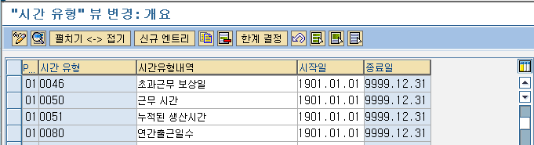
<그림> 10.2 시간 유형 내역

PSGpg는 인사하위영역 그룹핑 값으로, 시간 관리 -> 시간 평가 -> 시간 계산 세팅 -> 시간기록용 인사하위영역 그룹핑 설정에서 설정한 값으로 사용한다. Standard에서 제공해주는 값은 '01'로 설정된 그룹핑 값으로 위 인사하위영역 그룹핑 값으로 사용한다.

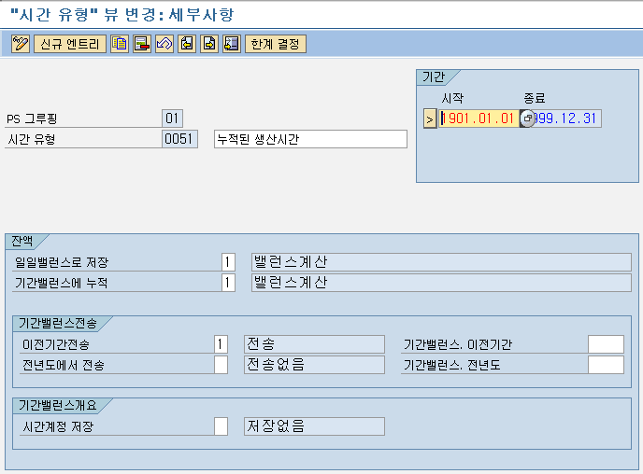
<그림> 10.3 시간 유형 상세 내역

일일 밸런스로의 저장은 ZES로, 기간 밸런스로의 누적은 SALDO에 저장하게 된다.

1.2 시간 페어에 시간 식별자 지정
▶ IMG 화면
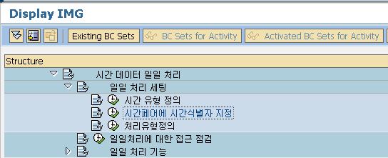
<그림> 10.4 시간 페어에 시간 식별자 지정

▶ IMG Path
급여 관리 -> 급여:한국 -> 시간 데이터 일일 처리 -> 일일 처리 세팅 -> 시간 페어에 시간 식별자 지정

시간 평가를 이용하는 이유 중 하나는 시간임금 유형을 생성하는 것이다. 시간관련 인포타입 내역을 이용하여 ZL을 생성하게 된다. 해당 내역은 TZP, TIP에 생성되어 해당 시간 내역이 어떤 타입인지 결정해주는 역할을 시간 페어에 시간 식별자에서 제공하게 된다. 하루는 근무시간, 휴식시간, 초과근무시간과 같이 구분하여 사용할 수 있다. 시간 식별자가 해당 유형에 따른 처리를 해주게 된다. 구분된 시간유형은 다시 ZL에서 생성될 수 있게 된다.

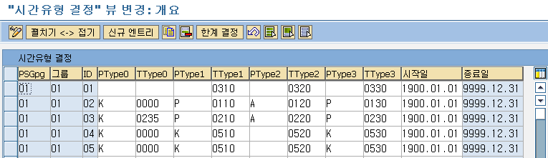
<그림> 10.5 시간 페어에 시간 식별자 지정 내역

1.3 처리 유형 정의
▶ IMG 화면
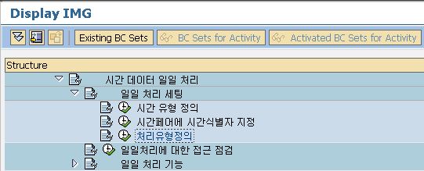
<그림> 10.6 처리 유형 정의

▶ IMG Path
급여 관리 -> 급여:한국 -> 시간 데이터 일일 처리 -> 일일 처리 세팅 -> 처리 유형 정의

시간 페어에 시간 식별자 지정을 통해서 TIP에 생성된 내역을 GWT를 이용하여 DZL, ZML로 구성하게 된다. 처리 유형 정의는 시간임금 유형생성규칙에서 사용되는 값을 정의한다.

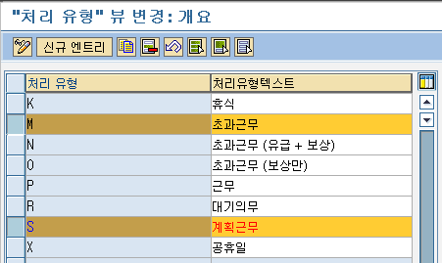
<그림> 10.7 처리 유형 정의 내역

M(초과근무), S(계획근무)가 일반적으로 사용되는 처리 유형이다.

1.4 일일처리에 대한 접근 점검
▶ IMG 화면
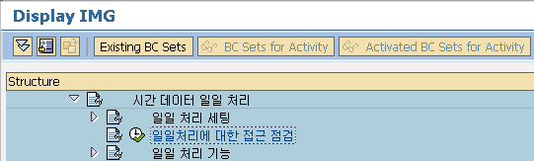
<그림> 10.8 일일처리에 대한 접근 점검

▶ IMG Path
급여 관리 -> 급여:한국 -> 시간 데이터 일일 처리 -> 일일처리에 대한 접근 점검

Schema KRT0에서 ZL 내역을 불러오는 부분을 확인하는 IMG이다. 시간 관리 상태 값이 7이 아닌 경우를 제외하고, ZL을 불러오게 되어 있다.

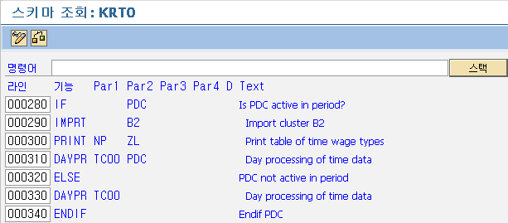
<그림> 10.9 Schema KRT0 중 ZL 조회 부분

IF PDC는 해당 사원의 시간 관리 상태 값을 확인하여 해당 규칙을 처리하게 된다. 일반적인 계획근무시간 내역에서 시간 관리 상태 값이 7이 아닌 경우는 DAYPR TC00로 처리된다.

1.5 그룹핑 정의
▶ IMG 화면
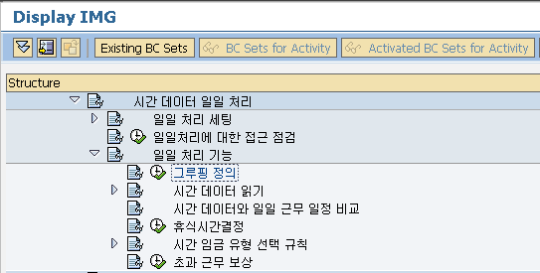
<그림> 10.10 그룹핑 정의

▶ IMG Path
급여 관리 -> 급여:한국 -> 시간 데이터 일일 처리 -> 일일 처리 기능 -> 그룹핑 정의

시간임금 유형 생성 규칙이 사원마다(사원그룹) 다른 경우가 있으면 그룹핑 정의에서 해당 그룹에 맞게 그룹핑 값을 지정할 수 있다. 지정된 값은 이후 규칙이나 시간유형결정그룹에서 사용될 수 있다.

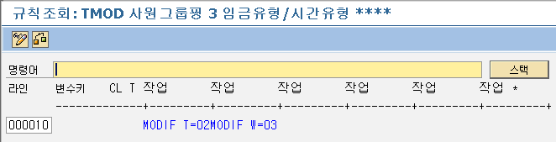
<그림> 10.11 Rule TMOD 내역
<표>
T | 시간 유형 결정 그룹 값 지정
W | 시간임금 유형 선택 규칙 그룹 지정
</표>

1.6 임포트할 휴식 정의
▶ IMG 화면
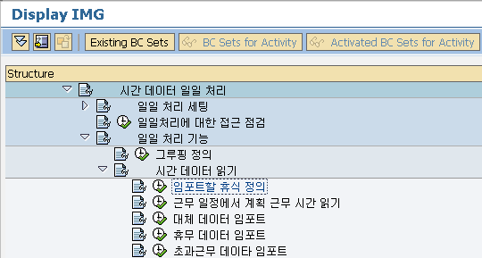
<그림> 10.12 임포트할 휴식 정의

▶ IMG Path
급여 관리 -> 급여:한국 -> 시간 데이터 일일 처리 -> 일일 처리 기능 -> 시간 데이터 읽기 -> 임포트할 휴식 정의

Standard Rule TD00를 통해서 제공되는 휴식시간 처리에 대한 설정이다. Rule 내부의 Operation TFLAGB를 이용하여 휴식시간 처리에 대한 제어가 가능하다.

1.7 근무 일정에서 계획 근무 시간 읽기
▶ IMG 화면
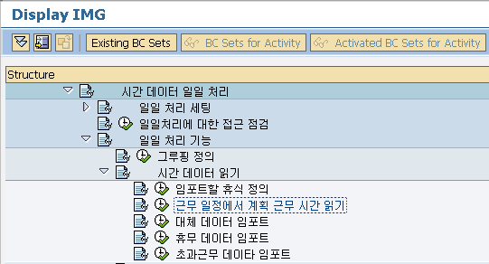
<그림> 10.13 임포트할 휴식 정의

▶ IMG Path
급여 관리 -> 급여:한국 -> 시간 데이터 일일 처리 -> 일일 처리 기능 -> 시간 데이터 읽기 -> 근무 일정에서 계획근무 시간 읽기

Schema KRT0에서 Schema TC00를 호출하게 된다. Schema TC00의 Function P2000을 이용하여 계획근무시간과 해당 시간 페어를 생성하는 역할을 한다.

1.8 대체 데이터 임포트
▶ IMG 화면
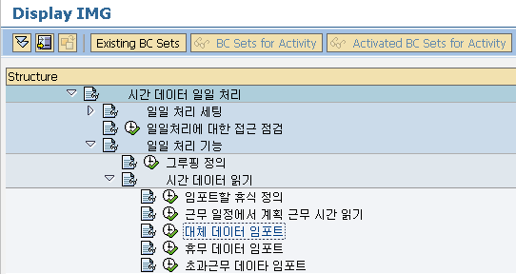
<그림> 10.14 대체 데이터 임포트

▶ IMG Path
급여 관리 -> 급여:한국 -> 시간 데이터 일일 처리 -> 일일 처리 기능 -> 시간 데이터 읽기 -> 대체 데이터 임포트

Schema TC00의 Function A2003을 이용하여 해당 사원의 Work Center를 변경 처리할 수 있다.

1.9 휴무 데이터 임포트
▶ IMG 화면
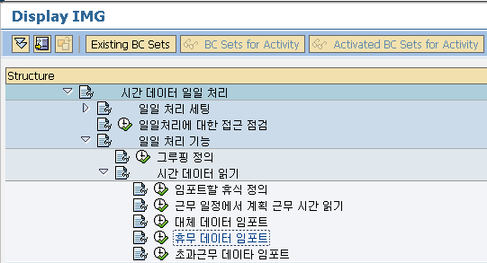
<그림> 10.15 휴무 데이터 임포트

▶ IMG Path
급여 관리 -> 급여:한국 -> 시간 데이터 일일 처리 -> 일일 처리 기능 -> 시간 데이터 읽기 -> 휴무 데이터 임포트

Schema TC00에서 Function P2001을 이용하여 휴무 데이터를 입력받는 것을 제어한다.

1.10 초과근무 데이터 임포트
▶ IMG 화면
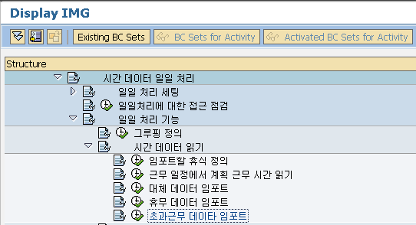
<그림> 10.16 초과근무 데이터 임포트

▶ IMG Path
급여 관리 -> 급여:한국 -> 시간 데이터 일일 처리 -> 일일 처리 기능 -> 시간 데이터 읽기 -> 초과근무 데이터 임포트

Schema TC00에서 Function P2005를 이용하여 초과근무 내역을 입력받는다.

1.11 휴식시간 결정
▶ IMG 화면

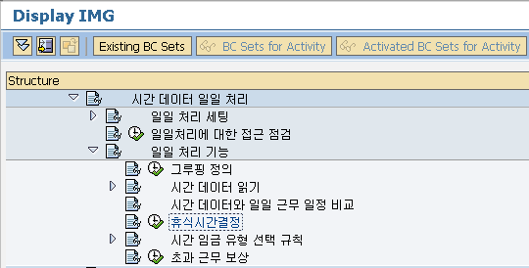
<그림> 10.17 휴식시간 결정

▶ IMG Path
급여 관리 -> 급여:한국 -> 시간 데이터 일일 처리 -> 일일 처리 기능 -> 휴식시간 결정

Schema TC00에서 Function PBRKS를 통해서 휴식시간에 대해 설정한다.

1.12 기간근무일정에 대한 평가 클래스 정의
▶ IMG 화면
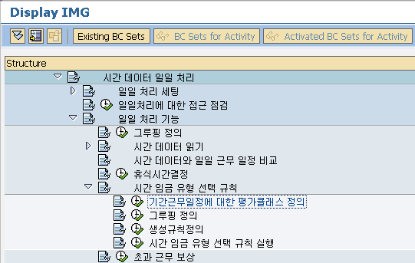
<그림> 10.18 기간근무일정에 대한 평가 클래스 정의

▶ IMG Path
급여 관리 -> 급여:한국 -> 시간 데이터 일일 처리 -> 일일 처리 기능 -> 시간임금 유형 선택 규칙 -> 기간근무일정에 대한 평가 클래스 정의

기간근무일정을 그룹으로 묶어서 이후 시간임금 유형 생성 규칙에서 활용하게 된다.

1.13 그룹핑 정의
▶ IMG 화면
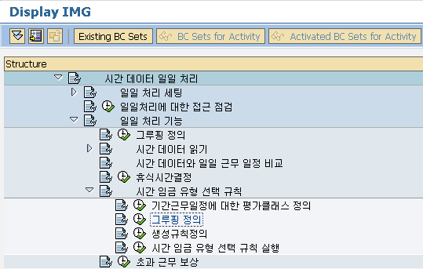
<그림> 10.19 그룹핑 정의

▶ IMG Path
급여 관리 -> 급여:한국 -> 시간 데이터 일일 처리 -> 일일 처리 기능 -> 시간임금 유형 선택 규칙 -> 그룹핑 정의

Schema TC00에서 Function DAYMO를 통해서 날짜에 따른 그룹을 정하게 된다.

1.14 생성 규칙 정의
▶ IMG 화면
<그림> 10.20 생성규칙정의

▶ IMG Path
급여 관리 -> 급여:한국 -> 시간 데이터 일일 처리 -> 일일 처리 기능 -> 시간임금 유형 선택 규칙 -> 생성 규칙 정의

시간임금 유형을 생성하는 규칙을 설정한다.

1.15 시간임금 유형 선택 규칙 실행
▶ IMG 화면
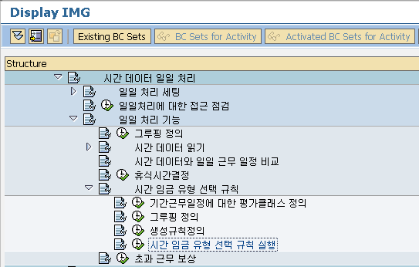
<그림> 10.21 시간임금 유형 선택 규칙 실행

▶ IMG Path
급여 관리 -> 급여:한국 -> 시간 데이터 일일 처리 -> 일일 처리 기능 -> 시간임금 유형 선택 규칙 -> 시간임금 유형 선택 규칙 실행

Schema TC00에서 Function GWT를 이용하여 시간임금 유형을 생성하게 된다.

1.16 초과근무 보상
▶ IMG 화면
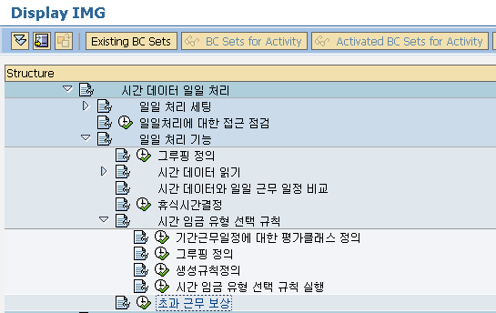
<그림> 10.22 초과근무 보상

▶ IMG Path
급여 관리 -> 급여:한국 -> 시간 데이터 일일 처리 -> 일일 처리 기능 -> 초과근무 보상

초과근무 내역을 조회하여 보상의 형태를 정의한다.

2. 휴무
▶ 목적
급여 계산 시 휴무에 따라서 지급 금액에 대한 가감이 발생할 수 있다. 이런 경우에 휴무에 따라 다른 규칙을 적용하고자 하면 IMG 휴무 이하의 메뉴를 활용하여 처리할 수 있다.

▶ IMG Path
급여 관리 -> 급여:한국 -> 휴무

2.1 휴무 평가규칙 설명
▶ IMG 화면
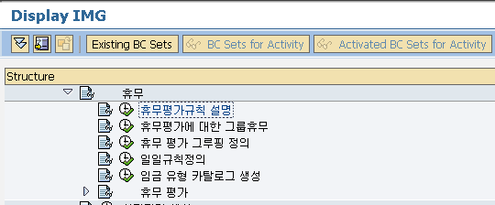
<그림> 10.23 휴무 평가규칙 설명

▶ IMG Path
급여 관리 -> 급여:한국 -> 휴무 -> 휴무 평가규칙 설명

회사 내에서 사용되는 휴무 유형에 따라서, 급여 계산 시 처리 그룹을 구분하는 설정이다. 설정된 규칙 그룹은 이후 단계에서 휴무 유형과 지정하여 급여 계산에서 이용된다. 일반적으로 01. 유급휴가, 02. 무급휴가, 03. 유급휴무, 04. 무급휴무 정도로 구분하여 사용한다. 04의 경우는 급여 계산에서 일할 처리의 대상이 된다. 관련 뷰 테이블은 V_T554L이다.

2.2 휴무 평가에 대한 그룹휴무
▶ IMG 화면
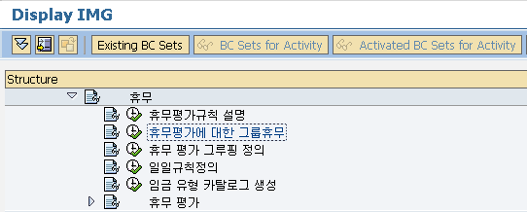
<그림> 10.24 휴무 평가에 대한 그룹휴무

▶ IMG Path
급여 관리 -> 급여:한국 -> 휴무 -> 휴무 평가에 대한 그룹휴무

이전 단계에서는 휴가, 휴무(결근) 유형에 대한 큰 그룹 규칙을 생성하였다. 위 메뉴에서는 해당 휴무 유형에 대해서 해당 규칙 값을 지정하는 설정을 한다.

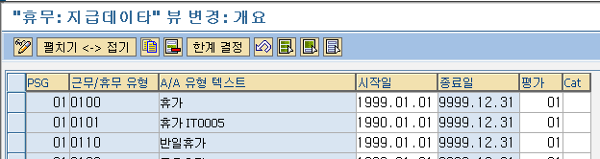
<그림> 10.25 휴무 평가에 대한 그룹휴무 내역

필드명 | 설명
PSG | 시간 관리의 휴무 유형에 대한 그룹핑으로 정해진 값, 일반적으로 '41'을 많이 사용한다. IMG 메뉴 시간 관리 -> 시간 데이터 기록 및 관리 -> 휴무 -> 휴무 카탈로그 -> 근무/휴무의 인사 하위영역 그룹핑
근무/휴무 유형 | 시간 관리에서 생성한 근무/휴무 유형 코드 값 IMG 메뉴 시간 관리 -> 시간 데이터 기록 및 관리 -> 휴무 -> 휴무 카탈로그 -> 결근유형정의
시작일/종료일 | 해당 근무/휴무 유형의 유효한 기간 일자
평가 | 이전 단계인 휴무 평가규칙 설명에서 설정한 그룹 규칙 값을 입력한다.
Cat | 한국급여에서는 사용하지 않음, 휴무 유형에 대한 구분을 좀 더 상세하게 설정함
<표> 10.1 휴무 평가에 대한 그룹휴무 내역 필드 설명

2.3 휴무 평가 그룹핑 정의
▶ IMG 화면
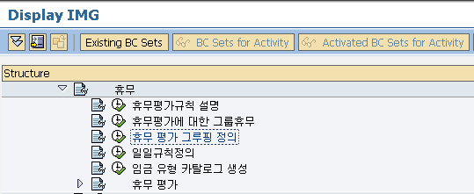
<그림> 10.26 휴무 평가 그룹핑 정의

▶ IMG Path
급여 관리 -> 급여:한국 -> 휴무 -> 휴무 평가 그룹핑 정의

이후 휴무 평가 부분에서 사용할 그룹핑에 대한 정의하는 부분이다. Schema에서 Rule을 이용하여 해당 사원의 조건 값에 따라서, 해당 휴무 평가 그룹핑 값을 지정하게 된다. 해당 Rule은 Schema KRT0에서 사용되는 XMOD 이다. 사원그룹핑에 따라서 해당 그룹핑 값을 MODIF를 통해서 저장하게 된다.

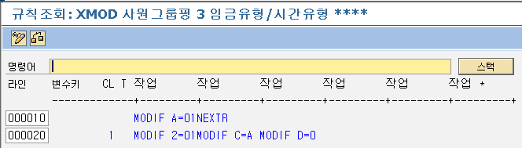
<그림> 10.27 Rule XMOD 내역(사원 그룹핑 3인 경우)

MODIF를 이용하여 A, 2, C, D 라는 구분 값으로 그룹핑 값을 지정하고 있다. 각각의 의미는 A(휴무 평가규칙 그룹핑 T554C), 2(상수평가 T510J), C와 D는 미국 급여에서 사용하는 부분이다. 그룹핑 값을 구분하는 이유는 동일한 휴무와 휴무그룹을 사용하지만, 사원그룹핑에 따라서 다른 규칙을 적용하고자 하는 경우에 그룹핑으로 구분하여 사용할 수 있다.

2.4 일일규칙 정의
▶ IMG 화면
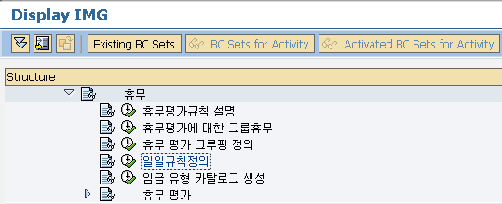
<그림> 10.28 일일규칙 정의

▶ IMG Path
급여 관리 -> 급여:한국 -> 휴무 -> 일일규칙 정의

휴무에 따라서, 급여 처리를 할 수 휴무 평가에서 일일규칙으로 상세 구분을 하여 처리를 할 수 있다. 예를 들어, 같은 휴무이지만, 해당 일이 공휴일이냐, 평일이냐에 따라서 다른 적용을 할 수 있게 된다.

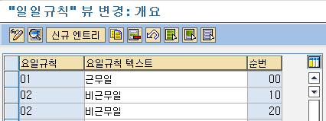
<그림> 10.29 일일규칙 정의 내역

신규 엔트리를 통해서 새로운 요일규칙과 요일규칙 텍스트로 생성하고, 순번의 경우에는 요일규칙에 한가지 이상의 규칙을 정하고 싶은 경우에 이용하면 된다. 일일규칙의 상세 내역을 살펴보면 다음과 같다.
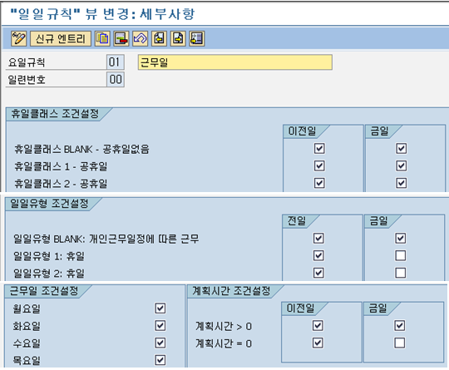
<그림> 10.30 일일규칙 상세 내역

휴일 클래스, 일일유형, 근무일, 계획시간에 따라서 규칙을 생성할 수 있다. 당일만 제어하는 것이 아니라, 전일의 따라서도 다른 규칙으로 생성할 수 있다. 휴일 클래스는 IMG 시간 관리 부분에서 공휴일 클래스 정의에서 관리되고, 일일유형은 시간 관리 -> 근무일정 -> 일일유형 -> 일일유형 정의에서 관리되는 그룹핑 값이다.

2.5 휴무 평가의 계산 클래스 생성
▶ IMG 화면
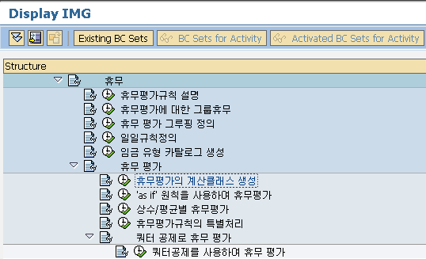
<그림> 10.31 휴무 평가의 계산 클래스 생성

▶ IMG Path
급여 관리 -> 급여:한국 -> 휴무 -> 휴무 평가 -> 휴무 평가의 계산 클래스 생성

휴무 평가에는 카운팅 클래스 방식, as if 원칙 방식, 상수/평균별 방식, 휴무 평가규칙 방식으로 세분화할 수 있다. 휴무 평가의 계산 클래스 생성에서는 전문가 모드를 통해서 해당 방식을 관리할 수 있다. 그중에서 카운팅 클래스 방식으로 휴무 평가를 생성할 수 있다. 휴무에 따라서, 급여 지급에 대해 처리하며 지급/미지급의 경우 백분율로 처리한다.

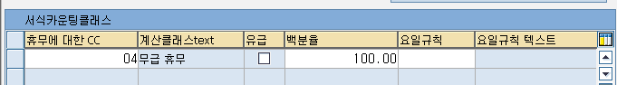
<그림> 10.32 휴무 평가의 계산 클래스 상세 내역

백분율에 따라서 미지급 처리된다. 유급에 체크하면 결근이더라도 지급 처리된다. 이전 단계에서 생성했던 요일규칙을 적용하면, 조건에 따라서, 미지급이 안 될 수도 있다. 해당 백분율은 Schema XAL0에서 감산임금 유형을 생성하는 데 사용되고 해당 비율만큼 일할 처리가 될 것이다. 휴무 평가는 Schema KRT0의 Function PAB를 통해서 처리되며 해당 무급 내역은 테이블 CABC에 저장된다.

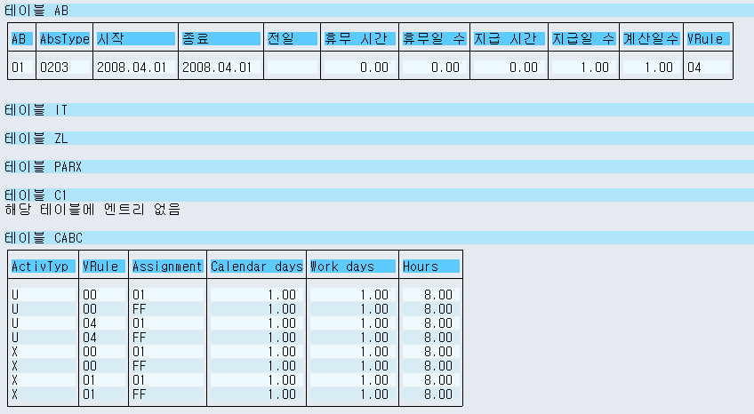
<그림> 10.33 Function PAB 로그 내역

휴무 0203의 경우는 휴무 평가규칙은 VRule 값대로 04이고 CABC에 저장되는 것을 알 수 있다. CABC 값은 이후 Rule XPP1에서 감산인수에 영향을 주게 된다. RTE, AMT, NUM의 사용에서 T 타입인 경우에 Partial Period Parameter 항목에서 KAUxx, KAPxx(AAU, SAU, AAP, SAP)로 사용된다. 위 그림에서는 KAU01인 경우에 1의 값을 리턴한다.

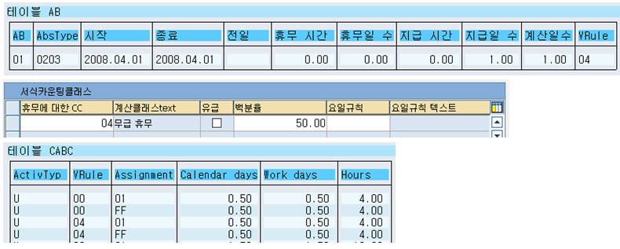
<그림> 10.34 카운팅 클래스 50%로 한 경우

카운팅 클래스를 100% -> 50%으로 줄이게 되면, Function PAB를 통해서 내부테이블인 CABC의 내역이 달라지는 것을 알 수 있다. 결근의 경우 무조건 100% 미지급이 아니라 특정일에 대해서는 일일규칙을 적용하여 백분율을 달리 적용할 수 있을 것이다.

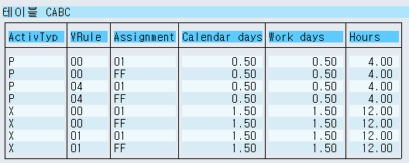
<그림> 10.35 CABC 내역(카운팅 클래스 유급 체크 시)

유급에 체크하면 ActivTyp이 U가 아닌 A로 변경된다. Rule XPP1에서 감산임금 유형 /801의 생성 규칙에서는 KAUxx에 대한 값을 제외하고 있어서 P로 변경된 CABC 내역은 영향을 주지 않게 된다. 특정 휴무의 경우에 무급휴무로 구분되지만, 급여에 영향을 주지 않게 하려면 유급에 체크하면 된다. 카운팅 클래스 방식을 사용해도 충분히 보편적인 회사 내의 무급처리는 가능하다.

2.6 'as if' 원칙을 사용하여 휴무 평가
▶ IMG 화면
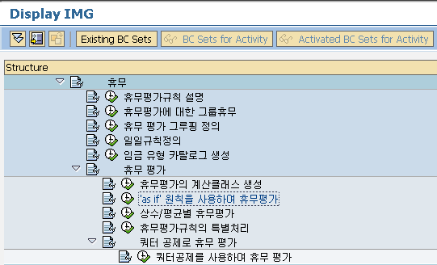
<그림> 10.36 'as if' 원칙을 사용하여 휴무 평가

▶ IMG Path
급여 관리 -> 급여:한국 -> 휴무 -> 휴무 평가 -> 'as if' 원칙을 사용하여 휴무 평가

특정 휴무에 대해서 근무와 같은 처리를 할 수 있는 방식이다. 이 방식의 경우는 시간 평가에서 시간임금 유형생성에서 해당 내역이 발생하여 급여로 전달한다. Function GWT에서 사용이 된다. 해당 휴무 평가에 시급유형선택 필드에 체크 여부를 결정한다.

2.7 상수/평균별 휴무 평가
▶ IMG 화면
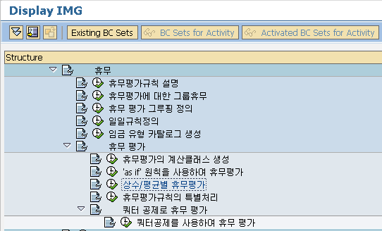
<그림> 10.37 상수/평균별 휴무 평가

▶ IMG Path
급여 관리 -> 급여:한국 -> 휴무 -> 휴무 평가 -> 상수/평균별 휴무 평가

유급인 일자에 휴가를 가게 되는 경우에 정해진 금액으로 지급하거나 평균 금액으로 지급하려면 상수/평균별 휴무 평가를 이용하면 가능하다. 특정 사원이 휴일이 아닌 평일에 휴가를 가게 되는 경우에 단순히 유급으로 처리하지 않고, 특정 금액이나, 평균 금액으로 지급할 경우이다. 평균 금액의 경우는 IMG 급여 관리 -> 급여:한국 -> 시간임금 유형 평가 -> 평균의 설정을 해야 가능하다.

임금 유형/시간/백분율/시간단위/기본급분할/요일규칙을 입력하여 해당 상수/평균금액을 반영한다. 시간의 경우는 B, I, E, Z로 각기 다른 타입으로 결정할 수 있다. 시간단위는 KT, AT, AH, RT, RH로 결정이 가능하다. 시간단위에 따라 내부 테이블인 AB의 시간 수가 선택되어 사용된다.

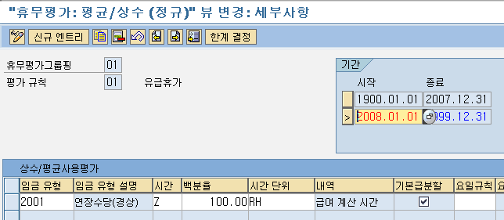
<그림> 10.38 상수/평균별 휴무 평가 상세 내역

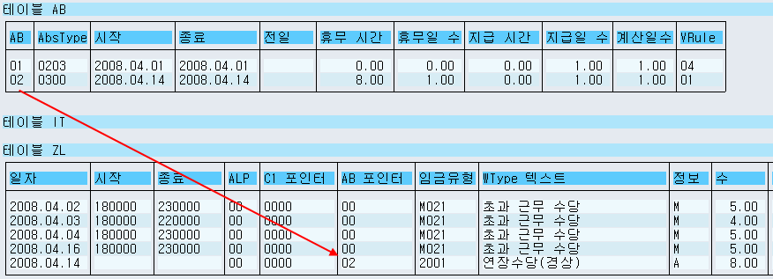
<그림> 10.39 상수/평균값 휴무 평가 처리 내역

내부 테이블 AB의 02/0300의 경우는 휴무 평가규칙 01이고, 그로 인해 ZL에 2001/8시간 이 발생한 것을 알 수 있다. Schema KRT0의 Function PAB 를 통해서 휴무 평가 처리된 내역 ZL이 발생한 것이다. 평균값은 해당 임금 유형을 사용하는 것이고, 위 방식과 차이는 없다. 다만, 평균값을 생성하는 방식은 이후 시간임금 유형 평가의 평균에서 확인해보도록 하자.

2.8 휴무 평가규칙의 특별처리
▶ IMG 화면

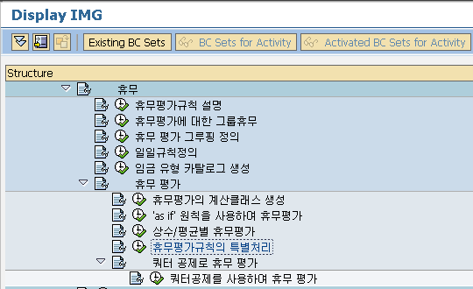
<그림> 10.40 휴무 평가규칙의 특별처리

▶ IMG Path
급여 관리 -> 급여:한국 -> 휴무 -> 휴무 평가 -> 휴무 평가규칙의 특별처리

이전 단계에서는 백분율로 조정하거나, 일하지 않아도 일한 것과 같은 처리, 혹은 상수/평균값을 이용하는 방식을 사용했다. 특별처리에서는 임의적인 규칙을 가진 Rule을 생성하여 해당 휴무 평가를 하는 방식이다.

2.9 쿼터공제를 사용하여 휴무 평가
▶ IMG 화면
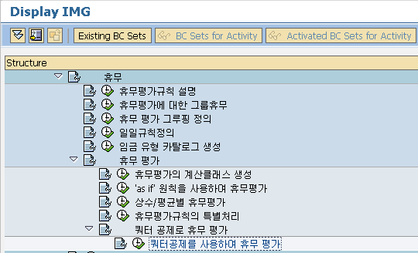
<그림> 10.41 쿼터공제를 사용하여 휴무 평가

▶ IMG Path
급여 관리 -> 급여:한국 -> 휴무 -> 휴무 평가 -> 쿼터공제를 사용하여 휴무 평가

잔여 휴가 쿼터에 대한 보상과 유사한 형태이다. 다만, 휴무를 이용하여 평가하는 것이 아닌, 특정 휴무의 사용으로 인한 해당 휴무쿼터에 대한 평가하는 방식이다. 다시 말해 잔여 혹은 사용한 쿼터에 대한 평가로 급여에 영향을 주는 방식이다. 예를 들어 병가를 사용하는 경우에 해당 휴무가 유급이 아닌 무급이라면 해당 휴무 유형을 이용한 휴무 평가로 처리하면 되지만, 해당 휴무에 연결된 휴무 쿼터의 사용으로 무급으로 처리하고자 할 경우에 사용할 수 있다.

3. 시간쿼터 생성
▶ 목적
월차나 여성의 보건휴가를 매월 생성해주는 Rule에 대해 설정한다.

▶ IMG Path
급여 관리 -> 급여:한국 -> 시간쿼터 생성

3.1 시간쿼터 생성
▶ IMG 화면
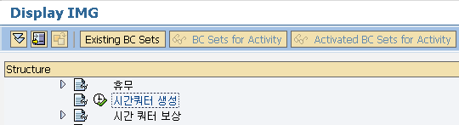
<그림> 10.42 시간쿼터 생성

▶ IMG Path
급여 관리 -> 급여:한국 -> 시간쿼터 생성 -> 시간쿼터 생성

Rule KRQ1, KRQ2를 이용하여 월차, 보건휴가를 생성하는 방법에 대한 설명이다. 현재는 월차는 사라지고, 보건휴가에 대한 쿼터제를 사용하는 회사가 드물기 때문에 별로 유용하지 않다. 시간 평가를 통해서 처리되는 Rule이므로, Schema TM00, TM04, TQTA와 같은 시간 평가용에서 사용할 수 있다.

4. 시간쿼터 보상
▶ 목적
잔여 연차 쿼터에 대한 보상을 위한 해당 임금 유형 및 방법에 대한 처리

▶ IMG Path
급여 관리 -> 급여:한국 -> 시간쿼터 보상

4.1 보상할 쿼터에 임금 유형 지정
▶ IMG 화면
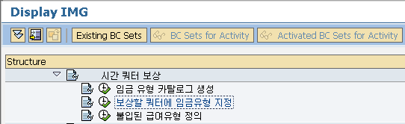
<그림> 10.43 보상할 쿼터에 임금 유형 지정

▶ IMG Path
급여 관리 -> 급여:한국 -> 시간쿼터 보상 -> 보상할 쿼터에 임금 유형 지정

인사관리 파트에서 잔여 쿼터의 보상에 대해서 설정을 했었다. 인사관리는 방법을 설정했고, 급여 관리 파트에서는 해당 쿼터 유형에 따라 특정 임금 유형을 지정하는 역할을 한다. 보상에 대한 설정은 시간 관리 -> 시간 데이터 기록 및 관리 -> 근무/휴무 쿼터를 사용하여 시간 계정 관리 -> 급여에서 휴무쿼터 처리 -> 시간쿼터 보상에서 확인할 수 있다.

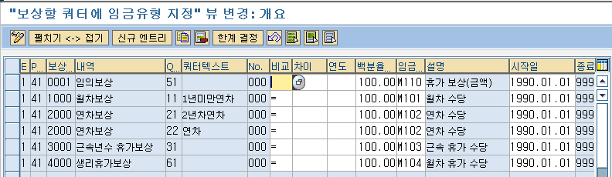
<그림> 10.44 보상할 쿼터에 임금 유형 지정 내역

필드명 | 설명
ESGpg | 시간쿼터에 대한 사원서브그룹 그룹핑  (시간 관리 -> 시간 데이터 기록 및 관리 -> 근무/휴무쿼터를 사용하여 시간계정관리 -> 시간쿼터 그룹핑 설정
PSG | 시간쿼터에 대한 인사하위영역 그룹핑
보상방법/내역 | 보상방법에 대한 코드/텍스트 내역
Qty/쿼터텍스트 | 보상방법에 지정된 쿼터유형
No. | 보상방법에 여러 가지 규칙을 지정할 경우 순번
비교/차이/연도 | 연도 필드에 입력된 연도와 차이 필드에 지정한 값을 가지고 보상할 쿼터의 시작연도와 비교하여 해당 값의 비교를 통해서 보상 처리를 하게 된다. 연도 필드에 입력하지 않으면, 급여 계산 기간의 연도로 처리된다.  비교, 차이, 연도 필드에 입력하지 않으면 조건 없이 보상 처리된다.
백분율 | 규칙에 따라 보상할 쿼터의 백분율
임금 유형 | 보상을 할 임금 유형
<표> 10.2 논리 뷰 편집 필드 설명

4.2 불입된 급여 유형 정의
▶ IMG 화면
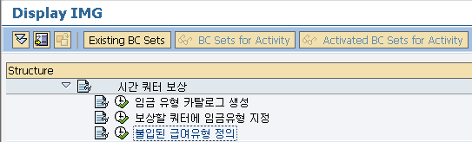
<그림> 10.45 불입된 급여 유형 정의

▶ IMG Path
급여 관리 -> 급여:한국 -> 시간쿼터 보상 -> 불입된 급여 유형 정의

보상할 쿼터에 임금 유형 지정에서 보상 방법에 따른 임금 유형을 지정했고, 해당 임금 유형의 보상이 월급여 혹은 휴가보상급여에서 처리할 것인지를 정한다. 급여사유 0004(휴가보상)을 사용하는 경우에 구분이 필요하다. 사용하지 않는다면, 속성값을 1로 처리하면 된다. 처리 클래스 63의 사양 값에 대한 속성 정의이다.

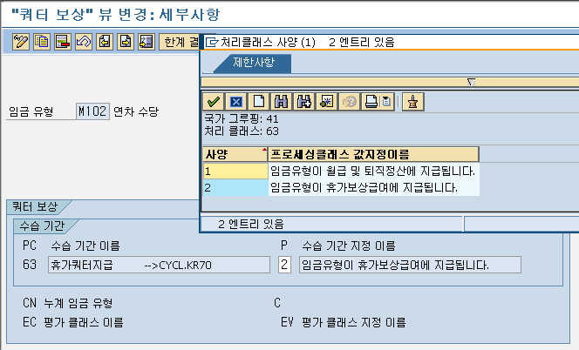
<그림> 10.46 불입된 급여 유형 정의 내역

5. 시간임금 유형 평가
▶ 목적
시간임금 유형의 경우는 특정 기준 임금 유형에 따라 해당 시간 수에 따라서 금액이 생성된다. 이때 기준 임금 유형을 만드는 방법에 대해서 알아보는 것이 시간임금 유형 평가에서 확인해야 할 항목이다.

▶ IMG Path
급여 관리 -> 급여:한국 -> 시간임금 유형 평가

5.1 임금 유형 종속 상수 정의
▶ IMG 화면
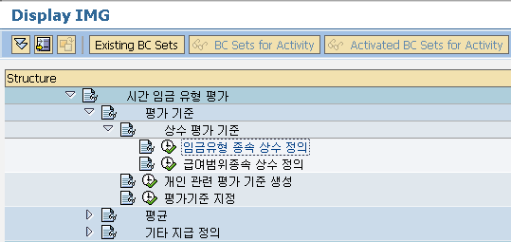
<그림> 10.47 임금 유형 종속 상수 정의

▶ IMG Path
급여 관리 -> 급여:한국 -> 시간임금 유형 평가 -> 평가 기준 -> 상수 평가 기준 -> 임금 유형 종속 상수 정의

일반적으로 임금 유형은 인포타입에 해당 금액을 입력하여 지급 혹은 공제가 되는 것이다. 하지만, 금액을 입력하지 않고, 시간/단위를 입력하는 경우는 시간임금 유형과 같이 급여 계산 시에 ZL을 조회하여 별도 입력되는 경우는 시간/단위에 따라서 별도의 기준 임금 유형을 이용하여 평가를 받아서 금액을 산출해야 한다. 그런 방식 중 정액으로 고정된 금액으로 설정하는 방식에 대해서 알아보도록 하겠다.

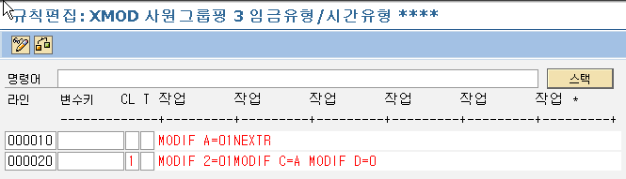
<그림> 10.48 Rule XMOD 내역

Rule XMOD는 이전 단계에서도 언급됐었다. 이번에는 MODIF 2=01에 대해서 확인을 하면 된다. 상수평가인 경우 사원그룹핑에 따라 급여 관리 수정자를 지정하여 별도의 처리가 가능하다. MODIF 2=nn 테이블 T510J의 내역을 가져오는 그룹핑 값을 지정한다. 사원그룹핑 3의 경우는 01로 설정이 되었다.

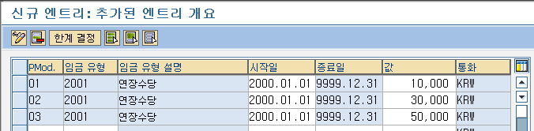
<그림> 10.49 임금 유형별 상수 평가 결정 내역

PMod에 따라서 같은 임금 유형이지만 다른 값이 지정되어 있다. PMod는 이전 단계 Rule XMOD에서 설정한 급여 관리 수정자 그룹핑 값이다. 설정된 값은 급여 계산 시에 사용하면 된다. Operation VALBS를 이용하여 해당 임금 유형에 맞는 금액을 평가할 수 있다. 단, 임금 유형 속성(T512W)의 평가 기준에 'K'라는 값이 지정된 경우에 가능하다.

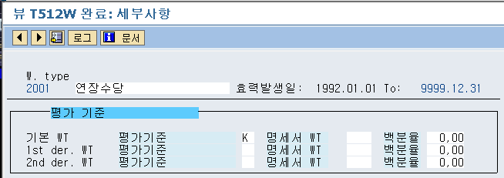
<그림> 10.50 임금 유형 2001의 평가 기준(K, 상수 평가)

5.2 급여범위 종속 상수 정의
▶ IMG 화면
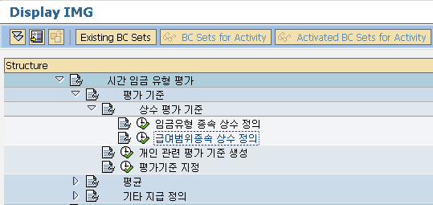
<그림> 10.51 급여범위 종속 상수 정의

▶ IMG Path
급여 관리 -> 급여:한국 -> 시간임금 유형 평가 -> 평가 기준 -> 상수 평가 기준 -> 급여범위 종속 상수 정의

Infotype 0008(기본급)의 급여 테이블 설정 IMG이다. 이전 단계의 인사관리 -> 인사관리 -> 급여 데이터 -> 기본급 -> 급여범위 직급 및 호봉 수정과 같은 기능을 하는 메뉴이다.

5.3 개인 관련 평가 기준 생성
▶ IMG 화면
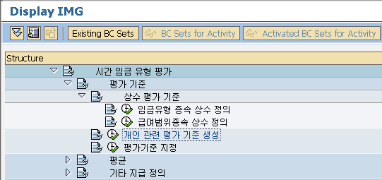
<그림> 10.52 개인 관련 평가 기준 생성

▶ IMG Path
급여 관리 -> 급여:한국 -> 시간임금 유형 평가 -> 평가 기준 -> 개인 관련 평가 기준 생성

시간임금 유형을 평가하기 위해서는 시급을 산정해야 한다. 시급을 산정하는 Schema에 대한 설명이 되는 IMG이다. 시급을 산정하기 위해서는 시급을 구성하는 임금 유형이 미리 지정되어 있어야 하고, 해당 임금 유형의 총금액을 시급을 산정하는 시간 수로 나눈 금액이 시급 단가가 된다.

1) 시급 관련 임금 유형 총 금액 산정
standard에서 제공하는 Schema KRT0의 Rule KR10이 해당 역할을 하고 있다. Secondary Wage Type인 /001, /003을 구성하게 된다. /001은 이후 단계에서 시급으로 활용하고, /003은 일급으로 산출하기 위한 임금 유형으로 처리된다. /001은 처리 클래스 01에 관련된 사양에 따라 임금 유형의 금액 합산으로 생성되며, /003은 /001의 금액에 해당 계획근무규칙의 일일근무시간을 가산한 금액으로 합산된다. TABLE 508ANUM=BTGSTD 를 사용하여 테이블 T508A의 필드 TGSTD 내역으로 처리된다.

2) 시간 수로 시급 단가 산정
Standard에서 제공하는 Schema KRT0의 Rule X013을 이용하여 Rule KR10에서 총 금액으로 합산된 금액을 해당 계획근무규칙의 월 근무시간 수로 나누어서 시급을 산정한다.

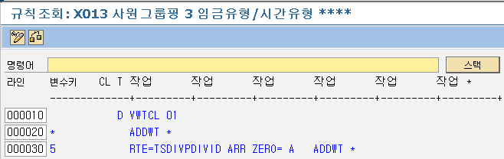
<그림> 10.53 Rule X013(사원그룹핑 3)

처리 클래스 01의 사양 값이 5인 경우에만 처리된다. 평가임금 유형인 /001, /003의 경우는 5로 되어 있다. RTE=TSDIVP는 총 근무시간 수이다. 해당 시간 수는 Infotype 0008(기본급)의 근무시간/기간의 입력된 시간 수로 해당 금액을 나눈다.

3) 시급 산정에 포함되는 임금 유형 지정
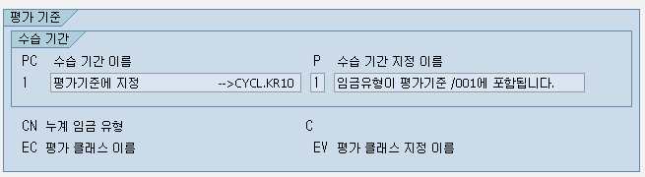
<그림> 10.54 처리 클래스 01에 대한 임금 유형 지정

시급 산정 여부는 처리 클래스 01에서 해당 사양을 지정하면 된다. /001, /003을 사용하는 경우는 사양 값 1로 지정하여 처리하면 된다. /002와 같은 임금 유형을 사용하고 자 하는 경우에는 다른 사양 값으로 조정한다. 혹 시급 단가 산정에 문제가 있는 경우는 임금 유형별로 처리 클래스 값을 재확인을 먼저 해보도록 하자.

5.4 평가 기준 지정
▶ IMG 화면
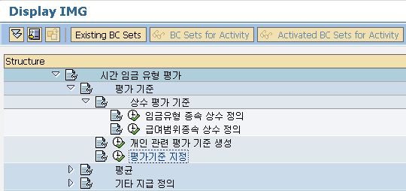
<그림> 10.55 평가 기준 지정

▶ IMG Path
급여 관리 -> 급여:한국 -> 시간임금 유형 평가 -> 평가 기준 -> 평가 기준 지정

IMG 메뉴에서 조회하는 경우에 임금 유형이 보이지 않을 수 있다. 임금 유형 논리 뷰를 이용하여 조회하게끔 되어 있어서, 해당 그룹에 임금 유형이 없는 경우에는 나타나지 않는다. 대신 SM30에서 뷰 테이블 V_512W_B로 조회하여, 전체 임금 유형을 조회하여 확인하도록 하자.

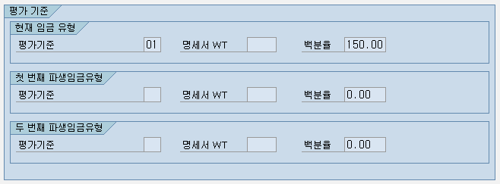
<그림> 10.56 평가 기준 설정 내역

평가 기준에 따라서 이전 단계에서 설정했던 항목에 따라서 평가가 되고, 백분율은 평가임금 유형의 백분율로 가산되어 추가적인 금액이 계산될 수 있다. 평가 기준이 nn(예: 01, 02)와 같은 방식으로 입력하면, 평가임금 유형인 /001, /002, /003와 같은 임금 유형의 금액으로 평가를 받게 된다. K인 경우는 이전 단계에서 입력했던 테이블 T510J 내역으로 처리된다. 시간임금 유형의 경우는 일반적으로는 nn 방식을 이용하여 평가 처리된다. 야간수당 혹은 휴일수당과 같은 경우는 백분율을 이용하여 가산하거나, 해당 기준 금액으로 처리된다.

5.5 평균값 계산 기준 생성
▶ IMG 화면
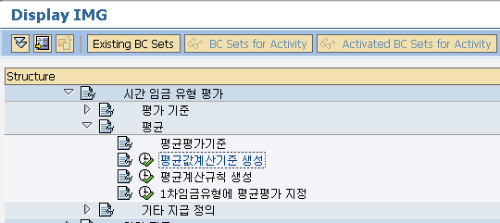
<그림> 10.57 평균값 계산 기준 생성

▶ IMG Path
급여 관리 -> 급여:한국 -> 시간임금 유형 평가 -> 평가 기준 -> 평균 -> 평균값 계산 기준 생성

평균의 경우는 퇴직금과 같은 평균임금을 생성하는 방식과는 다소 차이가 있다. 특정 사원이 결근이나, 부득이한 휴무로 인해 근무하지 않았을 때는 정상적인 급여를 지급하지 않고 기존에 지급받았던 금액을 기준으로 평균 금액을 제공하는 경우에 사용한다. 평균값 계산 기준 생성에서는 평균에 포함될 임금 유형을 선정하고, 특정 기간 매개변수 값을 지정하는 역할을 한다. 평균을 산출하는 방식은 임금 유형에 따라 구분할 수 있을 것이다. 임금 유형의 금액과 해당 기간 매개변수를 이용하여 평균을 내는 방식이나, 시간임금 유형과 같은 시간 수와 금액을 이용하여 평균을 산출하는 방식으로 나누어 볼 수 있다.

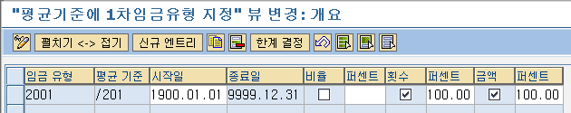
<그림> 10.58 임금 유형의 서식 평균 기준 내역
Standard에서 제공하는 Secondary Wage Type 중 /2nn인 임금 유형이 평가 기준으로 사용되는 평균임금 유형이다. 평균기준에 따라서 포함되는 임금 유형을 지정하고, 비율, 횟수, 금액 중 어떤 부분에 대해서 누적하여 처리할 것인지, 정하고, 퍼센트를 이용하여 조정할 수 있다. 예를 들어 시간임금 유형에 대해서 횟수와 금액을 누적하려면 <그림> 10.58과같이 설정하면 된다.

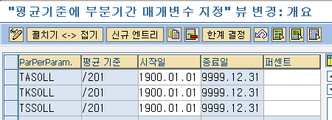
<그림> 10.59 부분기간 매개변수의 서식평균기준

평균기준에 부분기간 매개변수를 지정하고, 해당 값을 퍼센트로 조정한다. 이전 단계에서 임금 유형의 금액만을 누적한 방식이라면, 부분기간 매개변수를 이용하여 평균을 산정하기 위한 설정이다. ‘누적금액 / 부분기간 매개변수 = 평균’이라는 산식을 구성하게 된다. standard에는 TASOLL, TKSOLL, TSSOLL을 제공하고 있다. 더 많은 매개변수가 있으나, 프로그램상에서 주석으로 막혀 있다. 주석으로 인해서 부분기간매개변수를 이용하여 값을 산출하는 것은 부적절한 값이 나오게 된다. 추후 주석에 대한 부분은 OSS를 통해서 변경 요청이 필요할 것으로 생각된다.

Include H99CAVERA -> PERFORM CUMULATE_AVERAGE_BASES -> FUNCTION HRPY_AVERA_CUMULATE_BASES에서 확인할 수 있다.

5.6 평균 계산규칙 생성
▶ IMG 화면
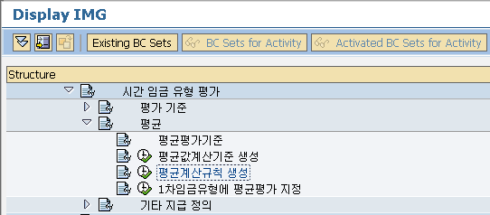
<그림> 10.60 평균 계산규칙 생성

▶ IMG Path
급여 관리 -> 급여:한국 -> 시간임금 유형 평가 -> 평가 기준 -> 평균 -> 평균 계산규칙 생성

평균 계산규칙 생성은 관련규칙 조정규칙, 누적규칙, 최종규칙과 같이 많은 규칙으로 구성되어 있다.

규칙명 | 관련 테이블 | 의미
관련규칙 | V_T51AV_R | 누적을 위한 급여결과를 조회 시에 규칙을 설정
조정규칙 | V_T51AV_C | 누적된 임금 유형에 대한 조정이 필요한 경우에 사용하는 규칙을 설정
누적규칙 | V_T51AV_B | 누적규칙에 따라서 평균기준에 누적처리 설정
최종규칙 | V_T51AV_E | 최종적으로 누적된 내역에 대한 평균에 대한 계산 처리 및 IT, RT 전송
평균 계산규칙 | V_T51AV_A | 관련규칙부터 최종규칙까지 하나의 평균계산 규칙으로 묶어주는 역할, 평균을 산정할 기간에 대한 설정
<표> 10.3 규칙 내역

1) 평균 계산에 대한 관련 규칙 생성(관련 규칙)
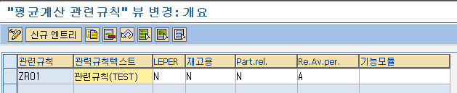
<그림> 10.61 평균 계산에 대한 관련 규칙 생성 내역

평균 기준을 생성하기 위한 급여 결과를 체크하여 관련된 급여 결과만 이후 평균기준을 생성하는 데 사용하기 위한 체크한다.

필드명 | 의미
관련규칙 | 사용자의 필요에 따라서 관련규칙을 Z로 시작하는 4자리 코드로 설정한다.
LEPER | 법인의 변경에 대한 체크 여부
재고용 | 재고용에 대한 체크 여부
Part.rel. | 해당 급여 내역이 부분적인 경우에 체크 여부
Re.Av.per | 급여기간이 상이한 경우에 체크 여부(이전 급여 결과중에서)
기능모듈 | 사용자의 요구에 따라 임의적인 체크 로직을 Function으로 구현하여 사용할 수 있다. Function HRPY_AVERA_RELEVANCY_TEST_2 에서 기능모듈 여부에 따라서 처리된다.  기능모듈은 시작일/종료일 여부에 따라 두 가지 타입으로 구분된다. Standard에서 제공하는 Function HRAU_AVERA_RELEVANCY_TEST을 이용하여 Z으로 기능모듈을 생성하여 처리한다.
<표> 10.4 평균 계산에 대한 관련 규칙 생성 내역 필드 설명

위 내역을 체크하는 Function HRPY_AVERA_RELEVANCY_TEST_1, 2, 3에서 관련된 급여 결과의 seqnr(순번)에 평균 기준에 생성 여부를 가늠하는 relev(관련 여부) 필드에 체크하게 된다. 해당 Function 의 tables 값 중 RESULT_REL_PAYR 내역으로 처리된다.

2) 비정기사유에서 관련성 제외
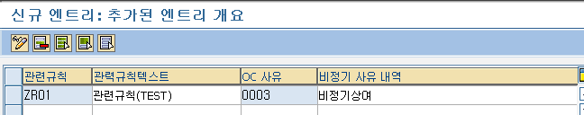
<그림> 10.62 비정기사유에서 관련성 제외 내역

해당 테이블은 T51AV_ROC이고, 관련규칙에 급여사유를 지정해두면, 해당 급여결과 중 지정된 급여사유인 경우에는 대상에서 제외하게 된다.
Function HRPY_AVERA_RELEVANCY_TEST_1 에서 급여 결과의 급여사유를 체크하여 제외하게끔 되어 있다. 퇴직금의 평균임금을 구하는 방식과는 달라 정규 급여에서 지급된 내역을 처리하려는 의도가 있다.

3) 수정규칙 생성
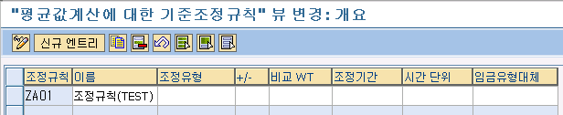
<그림> 10.63 수정규칙 생성 내역

이후 단계에서 설정할 누적규칙에서 임금 유형 누적 시에 조정이 필요한 경우에 사용하는 조정규칙에 대한 설정이다.

필드명 | 의미
조정규칙 | 누적규칙에서 사용할 조정규칙. Z로 시작하는 이름으로 지정한다.
조정 유형 | 유형에는 4, C, D 세 가지로 구분할 수 있으며, 4의 경우에는 비교임금 유형에 따라서, 값을 구하고, C의 경우에는 Brasil에서만 사용한다. D는 4, C를 혼용한 방식이다.  유형 4의 경우는 비교임금 유형을 이용하여 factor 값을 생성  유형 C의 경우는 일자를 이용하여 factor 값을 생성  유형 D의 경우는 유형 4와 유형 C의 factor 값을 서로 가산하여 factor 값을 생성하여 사용한다.
+/- | 조정규칙의 경우 factor의 값을 이용하여 해당 평균값에 조정을 가하게 된다. 이 경우에 포지티브 방식과 포지티브/네거티브 방식으로 구분하여 처리되는데, Standard에서 제공하는 Function HRPY_AVERA_ADJUST_ BASES에서는 포지티브 방식(P)에 대한 로직만 있을 뿐이다. 포지티브 방식인 경우에 factor의 값이 1보다 작은 경우 factor의 값을 1로 처리한다.
비교WT | 비교임금 유형의 값을 이용하여 factor 값을 생성하고 조정유형이 4, D인 경우에 사용하게 된다.
조정기간 | 조정기간의 값으로 사용된다.
시간단위 | 조정기간의 해당 기간에 맞는 시간 단위를 입력한다. 예를 들어 월간인 경우는 시간단위를 월간으로 설정한다.
임금 유형 대체 | 해당 임금 유형의 수 필드의 값을 이용하여 유형 C의 경우에 사용한다.
<표> 10.5 수정규칙 생성 내역 필드 설명

수정규칙의 경우는 user-exit이 존재하여 HRPY_AVER_XX_ADJUST_BASES를 통해서 처리할 수 있으나 한국의 경우에는 제공되지 않는다.

4) 누적규칙 생성
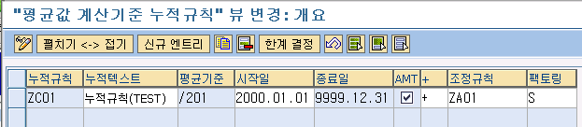
<그림> 10.64 누적규칙 내역

누적규칙에 연계된 평가 기준에 해당 규칙에 따라서 누적을 시키게 된다. 규칙 ZC01의 경우는 평균기준 /201에 누적을 시키는 방식이고, 금액 조정의 경우 조정규칙 ZA01에 따라서 이루어지는 것으로 설정된 내역이다. 팩토링의 경우는 누적 시 F, S, N의 유형에 따라서 팩토링이 이루어진다. 위 내역은 WPBP의 분할 사용 방식으로 일할 처리가 되는 설정이다. 화면에는 AMT 필드만 보이나, NUM, RTE 필드도 조정규칙을 정할 수 있게 되어 있다. 조정규칙을 사용하려면 해당 필드에 체크를 해야 하고 조정분에 대해서 +로 처리할 것인지, -로 처리할 것인지 조정할 수 있다.

5) 최종규칙 생성 및 해당 규칙 내역
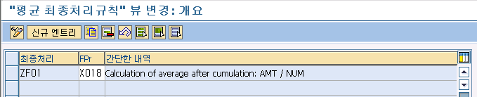
<그림> 10.65 최종규칙 내역

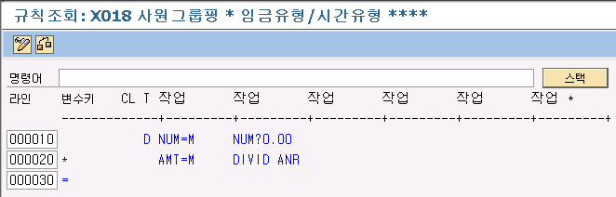
<그림> 10.66 Rule X018 내역

누적규칙과 조정규칙을 거쳐서 생성된 내역에 대해서 금액 필드 값을 수 필드 값으로 나눈 값을 비율필드에 저장하는 규칙을 제공한다. 평균 기준이 아닌 총액인 경우는 해당 규칙을 복사하여 필요에 맞는 방식으로 수정해야 한다. Rule X018의 경우는 IT, RT로 전송하는 규칙이 없으므로 추가하여 해당 평균기준을 관리할 수 있다.

6) 비교규칙 생성
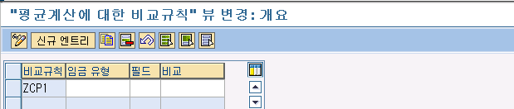
<그림> 10.67 비교규칙 생성

최종규칙을 통해서 생성된 내역을 다른 임금 유형의 값과 비교하여 대체하는 역할을 하는 규칙이다. 필드에서 수, 비율, 금액 필드를 선택하고 해당 비교에 따라 비교 임금으로 대체할 것인지를 선택하게 된다. Function HRPY_AVER_COMPARE_WGTP 을 이용하여 비교 임금 유형에 대해 처리하지만, 실제 내용에는 수와 금액에 대한 로직은 아직 없다. 해당 이유는 이전 단계에서 최종규칙 X018을 이용하여 금액/수 = 비율로 처리했기 때문에 비율 필드를 수정하는 로직만 있을 뿐이다.

7) 평균 계산규칙 생성
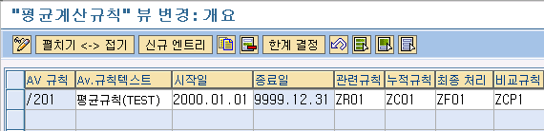
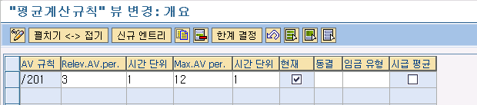
<그림> 10.68 평균 계산규칙 내역

이전 단계에서 개별 규칙을 만들어왔다. 평균 계산규칙은 개별규칙을 하나의 규칙으로 묶는 역할을 하게 된다. 평균 임금규칙 명은 /2nn으로 생성한다. 내부 로직에서 규칙 이름을 임금 유형으로 사용하기 때문에 임금 유형 아닌 경우에는 정상적으로 처리되지 않는다.

8) 급여 계산 시 처리 내역
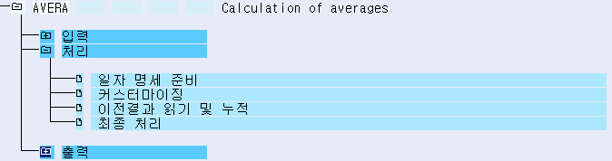
<그림> 10.69 급여 계산 시 Function AVERA 내역

처리 내역을 통해서 해당 로그를 확인할 수 있다. 출력단의 IT 내역에서 평균기준에 지정된 임금 유형 계산된 내역을 확인할 수 있다.

9) 급여 계산 시 처리 내역 비교
입력 시의 IT 내역과 출력 시의 IT 내역을 비교해보면, 이후 단계에서 설정하는 1차 임금 유형과 평균기준의 맵핑에 따라서 처리되는 내역을 확인할 수 있다.

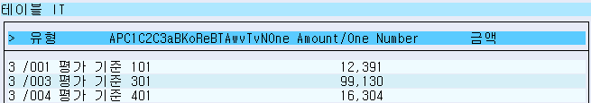
<그림> 10.70 평가 기준 내역

<그림> 10.70에서 평가 기준 /001의 경우는 12,391의 단가로 생성된 것을 확인할 수 있다. 이후 단계에서는 임금 유형 2001(연장수당)은 평가 기준에 따라서 150% 금액으로 처리되면 18,586원이 기준이 될 것이다.

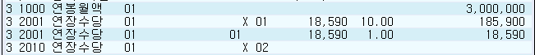
<그림> 10.71 임금 유형 2001(연장수당) 평가 기준 처리 내역

평가 기준에 근거하여 18,590원(반올림 처리)으로 185,900원이라는 금액을 생성하게 된다. <그림> 10.71은 Function AVERA를 진행하기 전 내역이다. 평균 처리에서 임금 유형 2001(연장수당)을 지정해두었기 때문에 다시 한번 평균 기준에 따라 재처리될 것이다.

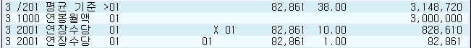
<그림> 10.72 임금 유형 2001(연장수당) 평균기준 처리 내역

임금 유형 /201(평균기준) 내역이 확인되고, 해당 임금 유형의 기준은 82,861원이다. 임금 유형 2001(연장수당) 역시 평균기준을 통해서 재처리된 내역이 확인된다. 기준 평가 기준으로 처리된 내역은 무시되고, 평균기준으로 처리된 내역으로 금액이 산정된다.

5.7 1차 임금 유형에 평균 평가 지정
▶ IMG 화면
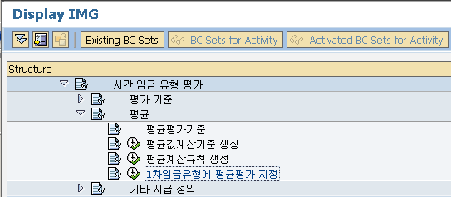
<그림> 10.73 1차 임금 유형에 평균 평가 지정

▶ IMG Path
급여 관리 -> 급여:한국 -> 시간임금 유형 평가 -> 평가 기준 -> 평균 -> 1차 임금 유형에 평균 평가 지정

평균 계산규칙을 통해서 생성된 평균 기준(/2nn)에 따라 계산될 임금 유형에 대해 지정한다.

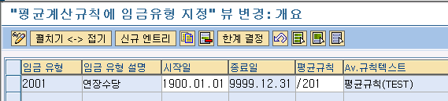
<그림> 10.74 1차 임금 유형에 평균 평가 지정 내역

평균기준 /201을 이용하여 임금 유형 2001의 기준금액으로 계산하여 해당 금액을 생성하게 된다. 급여 Function AVERA에서 해당 처리가 이루어진다. 지정된 임금 유형은 수 필드에 값이 있는 경우에는 해당 수 필드 값에 평균 기준의 비율 필드 값으로 금액을 생성하고, 수 필드 값이 없는 경우는 평균기준의 수 필드 값과 비율 필드 값으로 금액을 생성한다.

5.8 기타 지급 평가 기준 결정
▶ IMG 화면
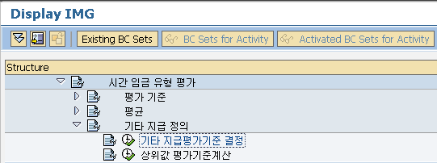
<그림> 10.75 기타 지급 평가 기준 결정

▶ IMG Path
급여 관리 -> 급여:한국 -> 시간임금 유형 평가 -> 기타 지급 정의 -> 기타 지급 평가 기준 결정

Schema KRT0의 PALP X012 GEN에서 평가 기준을 다른 기준으로 처리하기 위한 Rule X012에 대한 설정 처리이다.

5.9 상위값 평가 기준계산
▶ IMG 화면
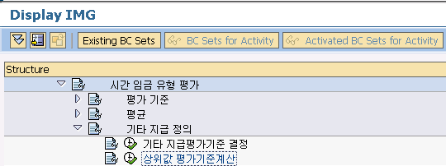
<그림> 10.76 상위값 평가 기준계산

▶ IMG Path
급여 관리 -> 급여:한국 -> 시간임금 유형 평가 -> 기타 지급 정의 -> 상위값 평가 기준 계산
Schema KRT0에서 PIT XALP NOAB를 통해서 다른 값으로 평가처리하는 설정에 대한 처리이다. Rule XALP, XALQ에 대한 조정을 통해 다른 값으로 처리할 수 있다.

6. 이연지급
▶ 목적
급여 지급 기간과 근태 관련 임금 유형 지급 기간이 상이한 경우가 있다. 이런 경우에 급여로 시간임금 유형을 지급하는 경우에 사용하는 방식에 대한 설정이다.

▶ IMG Path
급여 관리 -> 급여:한국 -> 이연지급

6.1 이연지급일 설정
▶ IMG 화면
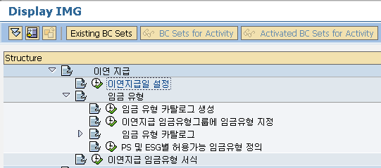
<그림> 10.77 이연지급일 설정

▶ IMG Path
급여 관리 -> 급여:한국 -> 이연지급 -> 이연지급일 설정

급여와 근태의 지급기간이 상이한 경우에는 해당 급여 계산 시에 근태에 대한 지급기간으로 별도로 조회하여 처리하여야 할 것이다. 이런 경우에 SAP에서는 이연지급이라는 방식을 통해서 처리한다. 예를 들어 급여 기간은 1일부터 말일이고, 근태 기간은 전월 16일부터 당월 15일이라고 하면, 이연지급은 급여 기간으로 근태 기간의 데이터를 조회하여, 계산을 한다. 당월 1일부터 15일까지는 당월에 지급을 하는 임금 유형으로 생성하고, 당월 16일부터 말일까지는 지급하지 않는 임금 유형으로 생성한다. 다음 달에는 전월 16일부터 전월 말일까지 미리 생성해둔 임금 유형을 전월 급여를 통해서 조회하고, 해당 임금 유형을 지급하는 임금 유형으로 변경하여 지급하는 방식이다.

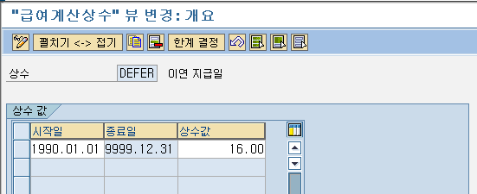
<그림> 10.78 이연지급일 설정 내역

이연지급일 설정은 상수 DEFER에 해당 값을 입력하는 것이다. 이렇게 설정된 값은 급여 계산 시에 Rule KRDF, KR80 그리고 급여 Function인 KRDPY를 통해서 처리된다. 위 그림처럼 16일로 설정하게 되면, 해당 월 16일부터 말일까지는 다음 달에 지급한다는 의미로 처리된다.

6.2 이연지급 임금 유형 서식
▶ IMG 화면
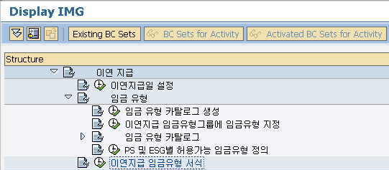
<그림> 10.79 이연지급 임금 유형 서식

▶ IMG Path
급여 관리 -> 급여:한국 -> 이연지급 -> 이연지급 임금 유형 서식

이연지급은 조회된 임금 유형을 이연지급일 기준으로 지급할 임금 유형과 다음 달에 지급할 임금 유형으로 구분할 수 있다. 이연지급일을 기준으로 위 임금 유형으로 구분을 해주는 Rule은 KR80이다. Rule KR80에서 처리하기 위해서 처리 클래스를 설정하는데, 처리 클래스 61에 대해 설정하는 IMG이다.

처리 클래스 61 설정은 다음과 같다.
1: 임금 유형이 다음 달 급여에 지급됩니다.
2: 임금 유형이 다음 달 급여에 평가되고, 지급됩니다.
3: 이연지급에 임금 유형을 차기 이월 합니다.

해당 급여 기간으로 근태임금 유형을 조회하여 생성하는 기본 임금 유형의 경우는 처리 클래스 61의 1로 설정하고, 이연지급일 기준으로 다음 달에 지급할 임금 유형으로 구분된다. 다음 달에 지급할 임금 유형의 경우는 3으로 설정을 한다.

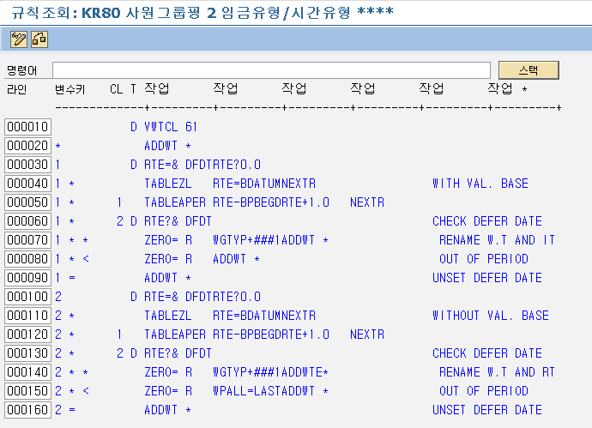
<그림> 10.80 Rule KR80 내역(사원그룹핑 2)

Standard에서 제공하는 내역이다. 처리 클래스 61의 값을 조회하여, 해당 값이 1,2인 경우에 처리되는 내역을 살펴보면, 1인 경우는 RTE=& DFDT를 통해서 이연지급일을 조회하고, 만약 해당 임금 유형 지급일이 기준일보다 큰 경우는 라인 70번을 통해서 WGTYP+###1로 임금 유형 코드를 변경한다. 이런 식으로 임금 유형을 조절하기 때문에 이연지급을 하는 임금 유형의 경우는 연속된 번호로 이어져야 한다. 각각 다른 임금 유형으로 저장된다.

